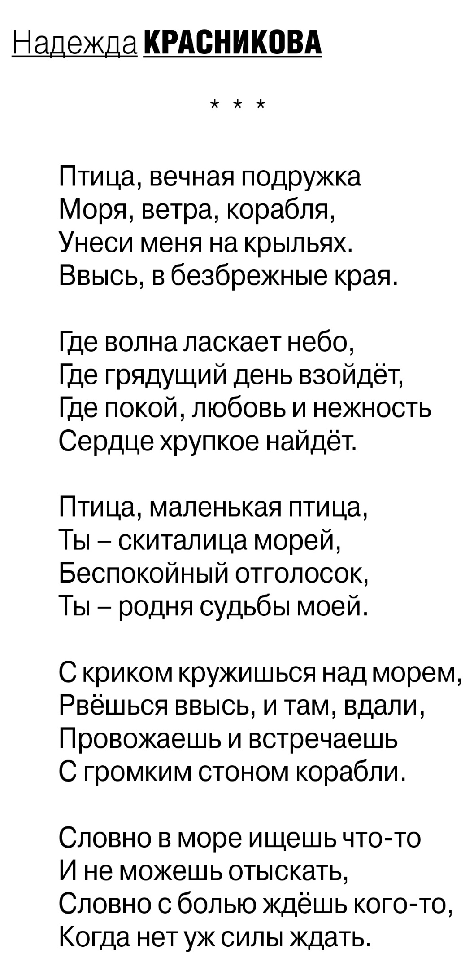
Красникова Н. Птица, вечная подружка: стихотворение / Н. Красникова. – Текст: непосредственный // Российская провинция. – 2022. – 25 августа. – С. 14. – (Литературная гостиная).

